Ies Joan Ramis i Ramis

Xerox de Menorca
Carrer de Maria Lluïsa Serra,
87, 07703
Maó, Illes Balears

Bones Xerox,

de Menorca, des de l’Ies Joan Ramis i Ramis ens agradaria solicitar una comanda de 2 multifuncións.

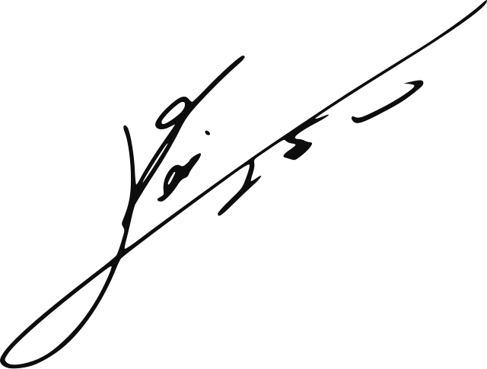

Jordi Barber Gonçalves
Director de l’Ies Joan Ramis i Ramis

Mao, 28 de Novembre 2023

